Facilitador(a): Ing. Carmen Ortega Asignatura: Base de Datos II

Fecha: 27/08/2020 Grupo: ___1IL131

Estudiantes: Yui Lo, Richie Ieong, Jacky He, María Martínez, Dhiraj Lakhwani

1. **TÍTULO** **DE LA EXPERIENCIA**: APLIQUEMOS CONCEPTOS DEL MODELO DE BASE DE DATOS (MODELO CONCEPTUAL, LÓGICO Y FÍSICO)
2. **TEMAS:**

CAPITULO I: DESARROLLO DEL MODELO DE BASE DE DATOS (MODELO CONCEPTUAL, LÓGICO Y FÍSICO)

1. **OBJETIVO(S):**

Realizar el análisis y dar respuesta a los problemas presentados sobre elementos básicos de conceptos de modelo conceptual, lógico y físico de Base de Datos.

La actividad le permite al estudiante enriquecer su experiencia en el desarrollo y construcción de conocimientos del curso de Base de Datos II.

1. **METODOLOGÍA:**
2. Divida el salón en grupos.
3. Distribuya el taller a cada grupo.
4. Cada equipo contará con un período de laboratorio (2 períodos de 45 min) para dar respuesta a las preguntas.
5. Primero realice el taller de forma individual y una vez desarrollado haga una reunión video llamada en equipo para que colaborativamente den respuesta en equipo las preguntas del ejercicio.
6. Se deben recibir en sección tareas de la plataforma de clases virtuales las respectivas asignación resuelta o realizar el test online del taller.
7. **PROCEDIMIENTO O ENUNCIADO DE LA EXPERIENCIA:**
8. Coloque los elementos de la tabla de acuerdo a la numeración etiquetada.Captura de pantalla de un celular con letras

   Descripción generada automáticamente
9. Coloque los elementos de la tabla de acuerdo a la numeración etiquetada.

1. Elabore el modelo o representación de Atributos multivaluados, calculado/derivado, compuesto de problema presentado.

* Representación del número de teléfono de la entidad CLIENTE

1. Elabore el modelo o representación de Atributos multivaluados, calculado/derivado, compuesto de problema presentado.

* Representación de nombre completo, fecha nacimiento, cedula , dirección de la entidad EMPLEADO

1. Queremos informatizar una pequeña clínica veterinaria de nuestro barrio donde los vecinos traen a sus mascotas. Cuando un vecino acude a la consulta por primera vez, se recoge la siguiente información:

Del propietario de la mascota: DNI, Apellidos, Nombre, Dirección, Teléfono. Hay que tener en cuenta que algunos vecinos llevan animales que están abandonados y no tienen, por tanto, ningún propietario.

Del animal: Nombre, Raza, Fecha de nacimiento, Peso, Altura, Vacunas, y otros datos recogidos como Descripción. (Por ejemplo una mancha en la pata, etc.)

Tanto la primera vez como cuando el propietario lleva de nuevo a su mascota para una consulta se necesita guardar:

Fecha de la consulta, motivo de la consulta, peso, diagnóstico y tratamiento

**Se pide:**

Obtener una lista con las entidades

Colocar los atributos de cada entidad

Elegir las claves principales

**NOTA: DESARROLLE SUS RESPUESTAS EN LA SECCION G. RESULTADOS DE ESTA PLANTILLA.**

1. **RECURSOS:**

Laptop o PC con los recursos, Internet, material de clases preparado por el docente.

1. **RESULTADOS:**

Sección donde se colocan los datos obtenidos con la experiencia. Se formatea de acuerdo con la salida deseada: conjunto de preguntas, tablas, gráficos, preguntas abiertas, entre otros.

1. **Elementos**
   1. Entidad
   2. Atributo
   3. Dominio
   4. Cardinalidad
   5. Grado
   6. Tuplas
   7. Llave primaria
2. **Elementos**
   1. Grado
   2. Dominio
   3. Atributos
   4. Cardinalidad
   5. Tuplas
3. 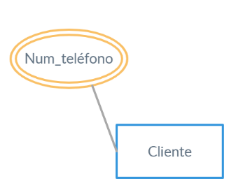
4. 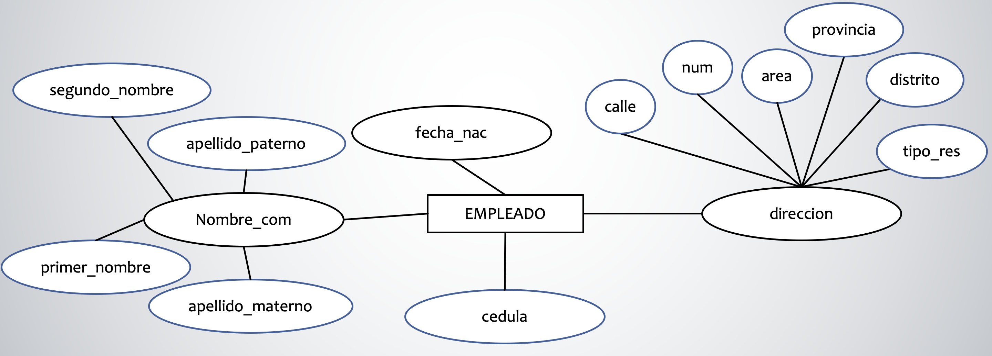
5. Clínica

* **Entidades**: propietario, animal, consulta
* **Entidades y sus atributos**
  + **Propietario:** DNI, Apellidos, Nombre, Dirección, Teléfono
  + **Animal:** cod_animal, Nombre, Raza, Fecha de nacimiento, Peso, Altura, Vacunas, descripción
  + **Consultas:** cod_consulta, Fecha de la consulta, motivo de la consulta, peso, diagnóstico y tratamiento
* **Entidad y claves primarias**
  + **Propietario:** DNI
  + **Animal:** cod_animal
  + **Consultas:** cod_consulta

Modelo Relacional:

Propietario (DNI (PK), apellido, nombre, dirección, teléfono)

Animal (cod_animal (PK), nombre, raza, fecha_nacimiento, peso, altura, vacunas, descripción)

Consulta (cod_consulta (PK), fecha_consulta, motivo, peso, diagnóstico, tratamiento, DNI (FK), cod_animal (FK))

1. **CONSIDERACIONES FINALES – CONCLUSIONES:**

Opinión del estudiante(s) sobre el logro del objetivo y el desarrollo de la Asignación.

Opinión del estudiante(s) sobre el valor de esta herramienta para apoyar los procesos de aprendizaje en minería de datos.

*Pensamos que el desarrollo de esta actividad efectivamente cumplió con el objetivo de enseñar acerca del desarrollo y construcción de lo que es la materia de Base de datos 2. También permitió que se pusiera en práctica lo que es el análisis para poder llegar a los resultados del mismo taller. Podemos concluir que esta experiencia fue bastante educativa porque no solo hizo que pusiera en práctica lo que se vio en Base de datos 1, sino que también pudimos aprender ciertos puntos que no habíamos visto antes. Es muy importante para apoyar los procesos en minería de datos porque de esta forma se tiene un mejor análisis de los Datos.*

1. **BIBLIOGRAFIA:**

Material de clases suministrados por el docente.

Se consulto el Capítulo I del material de clase

1. **RÚBRICAS:**

|  |  |
| --- | --- |
| ***Detalle - Evaluar*** | ***Valor de la respuesta*** |
| ***Sección G – Preguntas 1 a 5 (75 PUNTOS)***  ***Sección H – (25 PUNTOS)*** | ***100 pts*** |